Technical Report of ROS2 Bag

ROS2 Bag adalah alat untuk merekam dan memutar kembali data ROS 2 (Robot Operating System 2). Dalam ekosistem ROS, tas (bag) digunakan untuk merekam topik-topik ROS, yang mencatat data sensor, perintah, dan status robot selama operasi. ROS2 Bag mirip dengan pendahulunya di ROS 1, yaitu rosbag, tetapi dirancang khusus untuk ROS 2.

Berikut adalah beberapa fitur utama ROS2 Bag:

1. **Merekam Data:** ROS2 Bag memungkinkan Anda merekam data dari berbagai topik ROS 2. Ini dapat mencakup data dari sensor seperti lidar, kamera, dan accelerometer, serta topik yang menyampaikan perintah atau status robot.
2. **Memutar Kembali Data:** Setelah merekam data, Anda dapat memutar kembali tas ROS2 untuk menganalisis data atau mengujinya pada saat lain. Ini sangat berguna untuk pemecahan masalah, pengujian, atau analisis post-mortem setelah menjalankan eksperimen atau misi robot.
3. **Kompatibilitas dengan ROS 2:** ROS2 Bag dikembangkan dengan mempertimbangkan arsitektur dan konsep baru dari ROS 2. Ini memastikan bahwa alat tersebut dapat bekerja dengan baik dalam konteks ROS 2 dan mendukung fitur-fitur yang diperkenalkan dalam versi ROS terbaru.
4. **Desain Modular:** ROS2 Bag dirancang dengan konsep modular, memungkinkan integrasi dengan berbagai jenis penyimpanan data atau format. Ini memberikan fleksibilitas dalam pemilihan penyimpanan data dan membuatnya lebih mudah untuk beradaptasi dengan kebutuhan spesifik pengguna.
5. **Dukungan untuk Spesifikasi Topik ROS 2:** ROS2 Bag dapat bekerja dengan topik-topik yang menggunakan spesifikasi ROS 2 DDS (Data Distribution Service). Ini memastikan bahwa data yang direkam dan diputar kembali sesuai dengan standar komunikasi yang digunakan oleh ROS 2.

Menggunakan ROS2 Bag, pengembang dan insinyur robot dapat merekam data selama pengembangan dan pengujian, kemudian menganalisisnya secara terpisah. Tas ROS2 dapat menjadi alat yang sangat berguna dalam pemecahan masalah, pengujian, dan pengembangan sistem robotika yang menggunakan ROS 2.

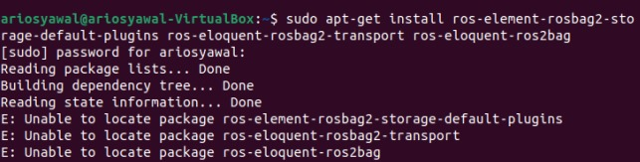

perintah ini digunakan untuk menginstal beberapa paket ROS 2 terkait dengan ROS 2 Bag, termasuk plugin penyimpanan default, transport untuk ROS 2 Bag, dan ROS 2 Bag itu sendiri. Pastikan sistem Anda terhubung ke internet agar dapat mengunduh dan menginstal paket-paket yang diperlukan dari repositori ROS.

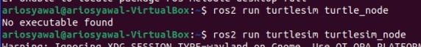

Perintah **ros2 run turtlesim turtlesim_node** digunakan untuk menjalankan node **turtlesim** pada ROS 2. Node turtlesim adalah simulator sederhana yang menampilkan turtle grafis yang dapat dikendalikan dan diprogram menggunakan topik dan layanan ROS.

Setelah menjalankan perintah ini, Anda seharusnya melihat jendela turtlesim muncul. Jendela ini menampilkan gambar grafis dari turtle dan menyediakan antarmuka pengguna sederhana untuk mengendalikan turtle menggunakan perintah-perintah ROS 2.

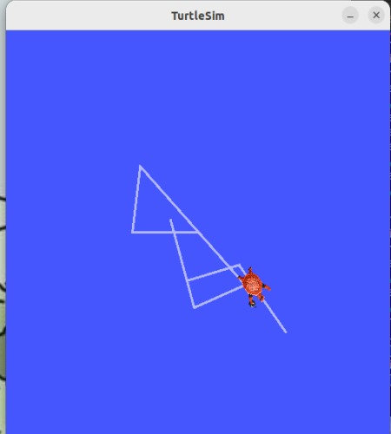

Berikut adalah window dari turtlesim. (**note: gambar berikut adalah setelah tutorial selesai**)

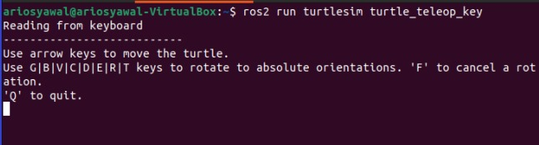

Perintah ros2 run turtlesim turtle_teleop_key digunakan untuk menjalankan node turtle_teleop_key pada ROS 2. Node ini menyediakan kendali keyboard untuk menggerakkan turtle pada simulator turtlesim. Ketika node ini berjalan, Anda dapat menggunakan keyboard untuk mengontrol turtle di jendela turtlesim yang telah dibuka.

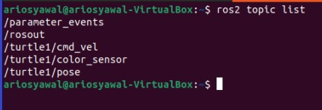

Perintah ros2 topic list digunakan untuk menampilkan daftar topik yang sedang berjalan pada ROS 2. Topik adalah saluran komunikasi di ROS 2 yang memungkinkan berbagai node untuk berkomunikasi satu sama lain. Ketika Anda menjalankan perintah ros2 topic list, Anda akan melihat daftar topik yang aktif pada sistem ROS 2 Anda.

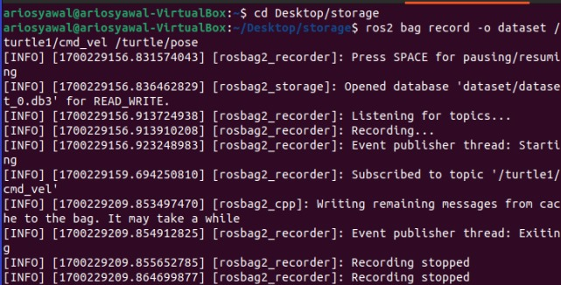

Buatlah folder baru untuk menampung rekaman yang nantinya akan dibuat, dalam kasus ini folder tersebut bernama “storage”.

Perintah ros2 bag record -o dataset /turtle1/cmd_vel /turtle/pose digunakan untuk merekam data dari dua topik ROS 2, yaitu /turtle1/cmd_vel dan /turtle/pose, dan menyimpannya dalam sebuah tas (bag file) dengan nama dataset. Tas ini nantinya dapat digunakan untuk memutar kembali data tersebut atau untuk analisis lebih lanjut.

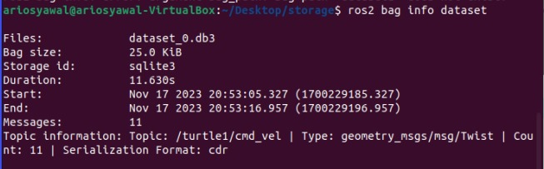

Perintah ros2 bag info dataset digunakan untuk memberikan informasi tentang tas (bag file) yang disimpan dengan nama dataset. Perintah ini memberikan rincian tentang topik-topik yang direkam, durasi rekaman, jumlah pesan, serta informasi lainnya yang terkait dengan isi tas tersebut.

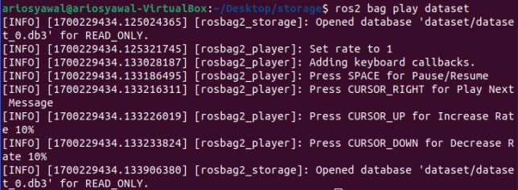

Perintah ros2 bag play dataset digunakan untuk memutar kembali tas (bag file) yang sebelumnya direkam dengan nama dataset. Perintah ini memungkinkan Anda memainkan kembali data yang direkam dari topik-topik tertentu dan menampilkan pesan-pesan yang dikirimkan selama rekaman.

Selama pemutaran tas, node-node atau proses-proses ROS 2 lainnya dapat berlangganan (subscribe) ke topik-topik yang diputar kembali, sehingga data yang direkam dapat digunakan untuk berbagai tujuan, seperti analisis atau pengujian.



Berikut adalah hasil akhir dari rekaman Bag tersebut.